Министерство образования Республики Беларусь

Учреждение образования
«Белорусский государственный университет
информатики и радиоэлектроники»

ФАКУЛЬТЕТ ИНФОРМАЦИОННЫХ ТЕХНОЛОГИЙ И УПРАВЛЕНИЯ

Кафедра интеллектуальных информационных технологий

Отчет

По дисциплине: Метрология, стандартизация и сертификация (в информационных технологиях)
Практическая работа №3

Выполнила:
Перминова В. В.,
гр. 321701

Проверил:
Волынец А. С.

Минск 2024
Задание (вариант 14):
Для значений Х, изменяющихся от –1 до 3 с шагом 0,25, вычислить значения функции Y:
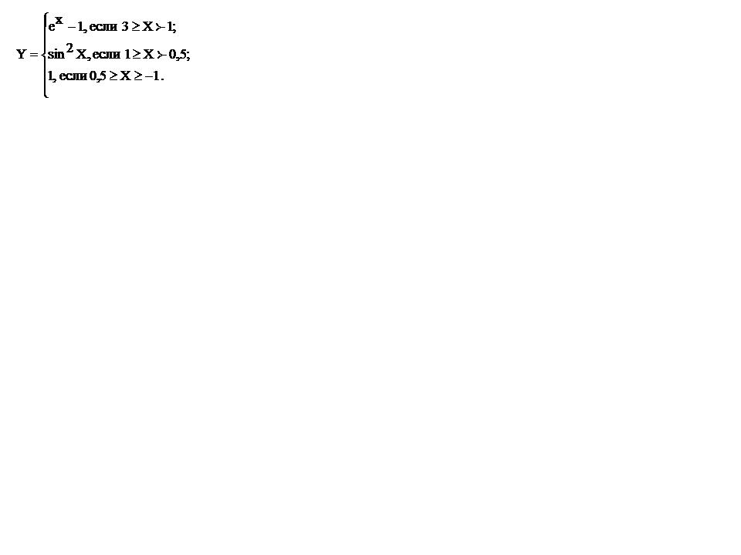
Полученные значения Y занести в массив. Вывести значения Х и соответствующие им значения элементов результирующего массива.

Листинг программы:

#include <iostream>
#include <iomanip>

using namespace std;

int main()
{
double y[17];
int k = 0;
for (double i = -1; i <= 0.5; i += 0.25) {
y[k] = 1;
k++;
}
for (double i = 0.75; i <= 1; i += 0.25) {
y[k] = sin(i)*sin(i);
k++;
}
for (double i = 1.25; i <= 3; i += 0.25) {
y[k] = exp(i)-1;
k++;
}
k = 0;
for (double i = -1; i <= 3; i += 0.25) {
cout << setw(5) << i << setw(10) << y[k] << endl;
k++;
}
}

Спен программы

Идентификатор | y | k | i | Суммарный спен программы
Спен | 4 | 9 | 15 | 32

Метрики Чепина программы

 | Полная метрика Чепина |  |  |  | Метрика Чепина ввода/вывода
Группа переменных | Р | М | С | Т | Р | М | С | Т
Переменные, относящиеся к группе | -- | y, k | i | -- | -- | y, k | i | --
Количество переменных в группе | р = 0 | m = 2 | c = 1 | t = 0 | р = 0 | m = 2 | c = 1 | t = 0
Метрика Чепина | Q = 0 + 2*2 + 3*1 + 0,5*0 = 7 |  |  |  | Q = 0 + 2*2 + 3*1 + 0,5*0 = 7

i относится к группе C, потому что эта переменная используется для управления циклами.

y относится к группе M, потому что эта переменная создается внутри программы.

k относится к группе M, потому что эта переменная создается внутри программы и позже модифицируется.

